高中地理复习课综合思维能力培养的探究
--以“降水”教学为例
鲍华弘 永泰县城关中学 福建 福州 350700
摘要：综合思维是地理学科核心素养之一，本文以“降水”微专题为例，运用多种教学手段，在“可观察的学习成果结构”分类理论指导下培养学生的综合思维能力，注重不同思维结构问题的解决，开展深度教学。
关键词：核心素养 综合思维 探究 降水
地理学科核心素养中的综合思维是指人们运用综合的观点认识地理环境的思维方式和能力。“综合思维”素养有助于人们从整体的角度，全面、系统、动态地分析和认识地理环境 ,以及它与人类活动的关系。^{[1]3}基于“可观察的学习成果结构”分类理论，将学生学习结果表现出来的综合思维状况分为无结构（思维混乱）、单点结构（只能涉及单一的要点或要素）、多点结构（可涉及多个要点或要素，但无法建立相互之间的关系）、关联结构（能涉及多个要点或要素，而且能够建立合理的联系）和拓展抽象结构（能够更进一步抽象认识或给出教师预想之外的答案）。^{[1]39}
纵观近几年的全国卷，地理高考试题情境新颖，信息量大、常以某一新闻时事材料等主题为背景，小切口、大纵深、深挖掘，考查学生对地理主干知识的分析探究能力。要求学生依据题目设问，从所提供的背景材料中提取有用信息或图表提示，进行答题；要求学生对隐秘的地理知识进行再现，对平常所积累的知识迁移运用,这就对学生的综合思维能力提出较高要求。笔者根据新课标和考试说明，围绕地理主干知识，以微专题形式展开复习，灵活调动和运用知识，提高课堂效率，培养学生核心素养。本文以“降水”微专题为例，阐述地理复习课如何培养学生综合思维能力。
一、教学目标及设计思路
降水作为气候要素的组成部分，学生有一定的知识储备。通过降水的概念解析，从微观的角度，解析降水、蒸发、绝对湿度、相对湿度的概念，帮助学生理解降水形成的原理、过程。串联、整合教材内容，引导学生对相关知识进行建构，培养学生综合思维从单点结构和多点结构向关联结构提升，帮助学生建构思维导图。整合各章节相关的降水知识点，把众多分散的知识点整合成完整的知识脉络，便于学生在解题时能灵活运用相关知识点，有利于发散思维的培养。通过问题设置要求学生结合导学案在课外查找资料，在课堂小组合作学习、探究互动、在讨论中感悟降水形成的内在规律；通过问题设置提高学生的课堂参与度和积极性，营造出一种新颖的问题情境与轻松友好的教学氛围，培养学生的关联综合思维。
二、在教学过程中培养学生的地理综合思维
- 解析概念，夯实基础
在复习降水时，课前的导学案展示了降水、蒸发、绝对湿度、相对湿度四个基本概念。然而对这些地理概念，学生却似懂非懂，主要是因为其中涉及初中物理知识，文科生必须具备跨学科的知识，这对他们是一大难点。在复习讲解这几个定义时，本人运用示意图，把抽象的概念形象化，并通过思维导图直观形象地展示了降水的形成过程。为了纠正学生‘蒸发=降水”的思维误区，通过图表设问，引入了绝对湿度与相对湿度的概念。
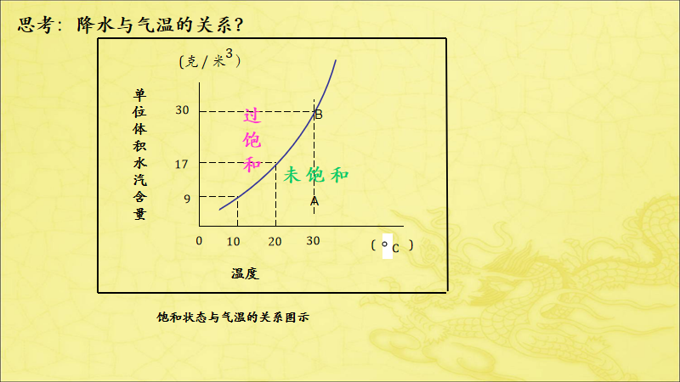
思考1：A点的绝对湿度？A点的相对湿度？
（设计说明：以饱和状态空气中的水汽含量与湿度的关系图，思考什么是绝对湿度和相对湿度，激发学生课堂的探究意识，体现了跨学科多点综合思维的要求，有利于考查学生的读图分析能力。）
思考2：A点形成降水的条件？
（设计说明：探究影响降水形成的条件，通过小组合作探究，讨论分析降水各要素之间的关系，有利于培养学生读图分析能力与逆向思维能力，形成关联结构综合思维。）
生1：增加A水汽含量。因为A点在饱和空气（斜线）的下方，处于不饱和状态，未能形成小水滴，不会降水；如果在A处增加水汽含量，使A的水汽含量在B点垂直上方时达到过饱和才能形成降水.
生2：A点气温由30℃下降到10℃以下时。空气降温冷却达到过饱和才能形成降水。
通过小组合作探究，讨论，小组代表发言，其他小组补充修改，充分发挥学生的主体作用。最后教师归纳总结：气温升高，地表水分蒸发到空气中的水汽不一定都能形成降水。通过以上文字材料和简图设问分析、讨论、探究，激发了学生的综合思维，并对以前学过知识点进行回顾梳理，综合运用跨学科知识让学生对基本概念的理解得到深化，强化了学生的地理综合思维。
2.自主构建，完善知识体系
运用降水形成过程示意图，创设课堂教学情境；引导学生运用示意图设置问题，同时结合已复习过的各章节相关的知识解释各种现象，解答各种问题，对原来零散的知识点进行有机整合，建立发散性思维导图，培养学生的综合思维能力从多点结构向关联结构提升。
结合当地前几天的降水天气过程，利用身边的天气情境提问学生：降水天气过程的水汽来源于哪里？引发学生的思考，激发学生课堂学习兴趣，发现身边的地理，学习对终身发展有用的地理。
思考1：近地面水汽来源?
课前布置学生完成导学案的基础上，安排学生以小组合作的形式展开讨论、分析、探究， 然后小组代表发言，相互补充完善，最后教师归纳总结。这有利于培养学生的发散性思维，体现了综合思维关联水平层次。
生1：近地面水汽来源是随气温升高，本地下垫面蒸发（江、河、湖、海、土壤、植被等）。生2：水汽从外地输入。由于本校地处东南沿海，受海陆位置和大气环流的影响，风把本地以外的水汽输入，也会导致近地面水汽的增加。
师：风的性质也分为干燥与湿润两种，如果吹来的是干燥风，近地面水汽将会减少。
思考2：近地面的水汽能直接形成降水吗？近地面水汽与那些天气现象有关？
（设计说明：认识近地面水汽与降水的关系，近地面水汽与天气现象的关系，让学生明白地理就在身边，有利于学生运用所学的知识解释身边的自然现象，用所学的地理知识服务于生活，也有利于培养学生的地理实践力与综合思维的学科核心素养。）
生1：近地面水汽不易直接形成降水，要上升到高空冷却凝结后才能形成降水。
生2：近地面水汽与雾、露、雾霾等天气的形成有关。当近地面空气中的水蒸气随着夜晚气温下降，相对热的空气遇到冷的下垫面就形成雾（在有大气污染的地区常形成雾霾），如果是小水珠吸附在地表，植被等表面就形成露。
思考3：近地面水汽上升到高空是通过那些途径实现的？
该题目综合性较强，许多学生地理基础知识储备不够，思路与答题过于单一，无法形成知识体系。通过课件提供的图片、视频等材料启发学生思维，并结合以前学过的影响气候条件因素：大气环流、纬度位置（太阳辐射）、下垫面（海陆位置、地形、洋流）等帮助学生完善并构建知识体系。培养学生从多点结构向关联结构的综合思维能力和知识迁移运用能力，能够准确运用地理术语的逻辑思维能力和语言组织能力。在教学过程中通过师生互动，生生互动，结合PPT示意图讲解，用思维导图帮助学生建构知识体系。
(设计说明:通过多媒体动画形象直观地展示图文材料，有利于培养学生的综合思维能力、语言表达能力以及地理知识迁移运用能力，这属于关联结构综合思维水平层次要求)
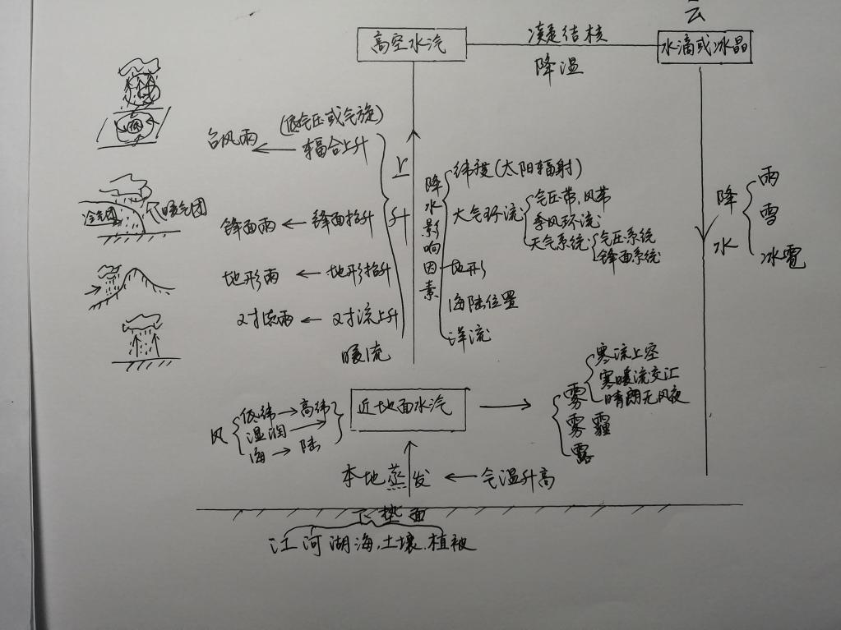
近地面水汽在上升到高空过程中，随着气温降低空气中的水蒸气达过饱和吸附在空气中凝结核上冷却凝结形成云（空中小水滴)，当小水滴重量超过空气的浮力，且在降落时不被蒸发掉、进而形成降水。降水包括雨、雪、冰雹。以往很多同学总狭隘地认为降水就是指下雨，因此在课堂上还要向学生补充说明雨、雪、冰雹之间的区别，以及发生时间的差异。
3、典例引领，探究提升综合思维
通过对高考试题和历届高三学生答题情况的分析，发现学生经常把大尺度的气候特点中的降水特征描述应用于小尺度区域的降水问题，未能区分试题背景的特殊区域与所在区域大尺度的气候特征之间的不一致，从而造成严重失分。因为降水是变化的，它会随时间、气候、地形、下垫面等而变化。下面以[昆明市2019届高考模拟考试 第36题]为例（阅读材料略），
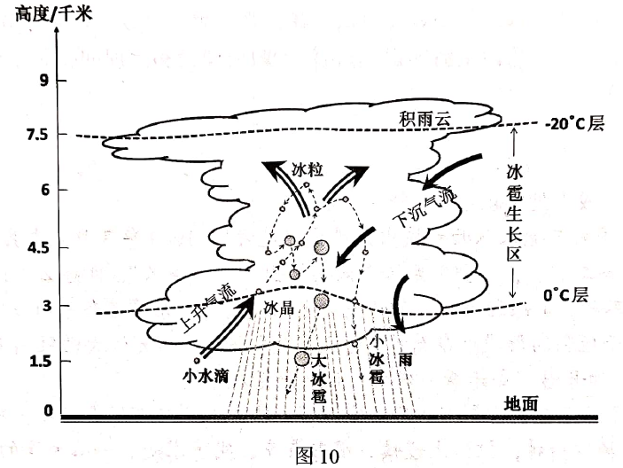
冰雹形成示意图

(1)据图中信息，概括冰雹的形成条件。
(2)根据所学知识分析川西高原冰雹5月多发的原因
面对情境新颖的综合题，学生似曾相识却无从下笔，往往想着用降水形成的一般规律去套，缺少拓展抽象结构的综合思维。教师为此要引导学生先审设问、依据问题再审材料信息、审图文、审图例；引导学生思考，小组讨论、每组推荐代表阐述解题思路，进一步加深对知识的理解，提升拓展抽象思维。
生1：根据图文信息可知，产生冰雹要有充足的水汽，强烈的对流天气及活跃的大气，降温快等条件。
生2：据图可知，随着气温上升，从水蒸气→小水滴→冰晶（气温<0℃）→冰粒→上下运动冰雹生长→小冰雹或大水滴。冰雹生长需要满足高空0℃～-20℃低温才能形成冰雹。
生3: 5月份该地处于中低纬，春季升温快、白天对流旺盛，活跃的冷暖交汇气流增加了空中水汽。
生4：复杂的高原地形，导致大气不稳定性加剧；积雨云0℃层高度偏低，上升气流到达该层以上易凝固形成冰雹；从图中读出3千米高度气温为0℃，春季近地面气温较低，冰雹在下降过程中仍然存在。
……
在思考交流过程中，学生依据图文材料辩论与交流，不断完善自己对新知识的理解，获取解题的新思路新方法，改变了传统生搬硬套的答题模式，培养了学生知识迁移和灵活应用能力。通过类似试题，强化练习与详细剖析，尽可能帮助学生举一反三，培养学生拓展抽象结构思维，达到复习事半功倍的效果。
三、实践反思
培养学生的地理核心素养是地理教学的最终目标，而综合思维是其重要组成部分。帮助学生透彻理解教材知识，构建完整知识体系，有利于培养学生综合思维水平由多点结构向关联结构以至向拓展抽象结构提升。这就需要教师平时多积累，多研究高考真题，时刻把握高考动向，整合教材知识，创设新颖问题情境，深化课堂教学，利于学生地理核心素养的培养。
参考文献：
[1] 普通高中地理课程标准（2017年版）[M]. 北京：人民教育出版社，2018
- 王公月 基于地理学科核心素养提升的高三一轮复习教学策略[J]. 中学地理教学参考 2019（5）58-59
- 郑岐言 例谈地理课堂中逆向思维的培养[J]. 中学地理教学参考 2019（5）29-31
- 赵宏霞 SOLO分类理论在人地协调观测评中应用[J]. 中学地理教学参考 2019（2）60

